



**测试技术与传感器**

**实验报告**

**班 级: 18062813**

**学 号: 18061314**

**姓 名: 郭 强**

**2020年12月14日**

**实验一 应变片与直流电桥（单臂、半桥、全桥比较）**

**一、金属箔式应变片性能——单臂单桥**

**实验目的：**了解金属箔式应变片，单臂单桥的工作原理和工作情况。

**实验准备：**预习

**实验仪器和设备：**直流稳压电源、电桥、差动放大器、测微头、应变片、电压表。

**实验原理：**当电桥平衡（或调整到平衡）时，输出为零，当桥臂电阻变化时，电桥产生相应输出。

**实验注意事项：**直流稳压电源打到4V档，接线过程应关闭电源，电压表打到2V档，如实验过程中指示溢出则改为20V档，接线过程注意电源不能短接。实验时位移起始点不一定在10mm处，可根据实际情况而定。为确保实验过程中输出指示不溢出，差动放大增益不宜过大，可先置中间位置，如测得的数据普遍偏小，则可适当增大，但一旦设定，在整个实验过程中不能改变。

**实验内容：**

（1）观察双平行梁上的应变片、测微头的位置，每一应变片在传感器实验操作台上有引出插座。

（2）将差动放大器调零。方法是用导线将差动放大器正负输入端相连并与地端连接起来，然后将输出端接到电压表的输入插口。接通主、副电源。调整差动放大器上的调零旋钮使表头指为示零。关闭主副电源。

（3）根据图1的电路结构，利用电桥单元上的接线座用导线连接好测量线路（差动放大器接成同相反相均可）。



Rx

W1

A

+4V

R1

r

R2

R3

# V

r

-4V

c

电桥

RX

RX

R1

R2

W2

W1

图 1 仪器上的电桥模块及单臂电桥接线图

（4）检查测微头安装是否牢固，转动测微头至10mm刻度处，并调整旋紧固定螺钉，使测微头上下移动至双平行梁处于水平位置（目测），测微头与梁的接触紧密。

（5）将直流稳压电源开关打到4V档，打开主副电源，预热数分钟，调整电桥平衡电位器W1，使电压表指示为零。调零时逐步将电压表量程20V档转换到2V档。

（6）旋动测微头，记下梁端位移与电压表的数值，每一圈0.5mm记一个数值。根据所得结果计算系统灵敏度*S*，并作出*V*一*X*关系曲线。 ，其中为电压变化，为相应的梁端位移变化。

（7）按最小二乘法求出拟合直线，并求线性度误差，最后根据拟合直线求灵敏度。

（8）在最大位移处，以每0.5mm减至原始值，记录反行程下的示值，根据所得结果算出滞后误差。

|  |  |  |  |  |  |  |  |  |  |  |
| --- | --- | --- | --- | --- | --- | --- | --- | --- | --- | --- |
| 位移（mm） | 10 | 10.5 | 11 | 11.5 | 12 | 12.5 | 13 | 13.5 | 14 | 14.5 |
| 电压（mV）  正行程 | 0 | 10 | 19 | 29 | 40 | 50 | 60 | 70 | 80 | 88 |
| 电压（mV）  反行程 | 2 | 12 | 21 | 28 | 39 | 48 | 59 | 68 | 78 | 88 |

**思考题**

1．本实验电路对直流稳压源、差动放大器有何要求？它们对输出结果影响怎样？

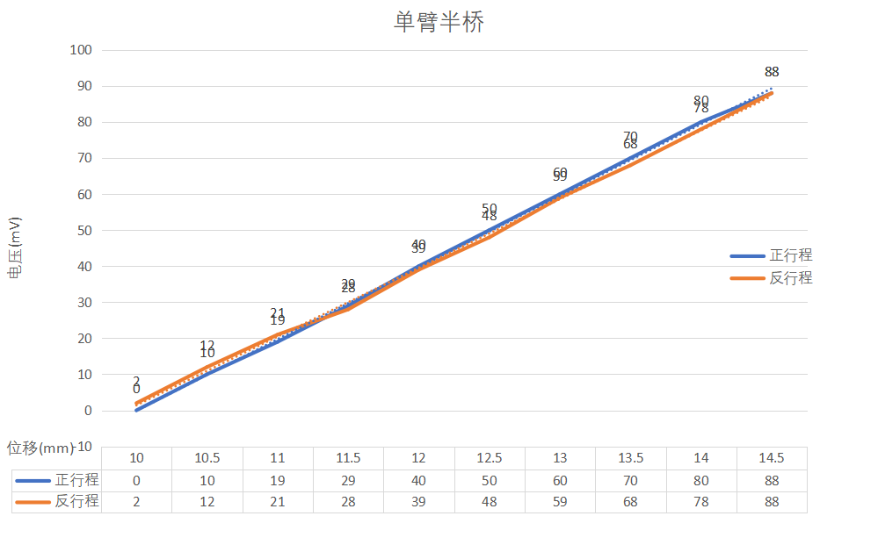

**二、金属箔式应变片：单臂、半桥、全桥比较**

**实验目的：**验证单臂、半桥、全桥的性能。

**实验准备：**预习

**实验仪器和设备：**直流稳压电源、差动放大器、电桥、应变片、电压表、测微头

**实验原理：**当电桥平衡（或调整到平衡）时，输出为零，当桥臂电阻变化时，电桥产生相应输出。

**实验注意事项：**直流稳压电源打到4V档，电压表打到2V档，实验过程还须注意的事项：

（1）在连线和更换应变片时应将直流稳压电源关闭。

（2）在实验过程中如有发现电压表过载，应将量程扩大。

（3）在本实验中只能将放大器接成差动形式，否则系统不能正常工作。

（4）接全桥时请注意区别各应变片的工作状态与方向，不得接错。

**实验内容：**

1. 按单臂电桥实验中的方法将差动放大器调零。

W1

R2

r

# V

R3

+4V

R1

R4

–4V

图 2 全桥电路

(2) 按图2接线，图中为应变片，其余为固定电阻，及为调平衡网络。

（3）调整测微头使双平行梁处于水平位置（目测），将直流稳压电源打到士4V档。选择适当的放大增益。然后调整电桥平衡电位器，使电压表示零（需预热几分钟表头才能稳定下来）。

（4）向上旋转测微头，使梁向上移动每隔0.5mm读一个数，将测得数值填入下表：

|  |  |  |  |  |  |  |  |  |  |  |
| --- | --- | --- | --- | --- | --- | --- | --- | --- | --- | --- |
| 位移（mm） | 10 | 10.5 | 11 | 11.5 | 12 | 12.5 | 13 | 13.5 | 14 | 14.5 |
| 电压（mV） | 0 | 10 | 19 | 29 | 40 | 50 | 60 | 70 | 80 | 88 |

（5）保持差动放大器增益不变，将换为与工作状态相反的另一应变片（一片为拉时，另一片为压），形成半桥，调好零点，同样测出读数，填入下表：

|  |  |  |  |  |  |  |  |  |  |  |
| --- | --- | --- | --- | --- | --- | --- | --- | --- | --- | --- |
| 位移（mm） | 10 | 10.5 | 11 | 11.5 | 12 | 12.5 | 13 | 13.5 | 14 | 14.5 |
| 电压（mV） | 0 | 18 | 38 | 55 | 75 | 93 | 113 | 131 | 150 | 172 |

（6）保持差动放大器增益不变，将，两个电阻换成另两片相反工作的应变片，接成一个直流全桥，调好零点，将读出数据填人下表：

|  |  |  |  |  |  |  |  |  |  |  |
| --- | --- | --- | --- | --- | --- | --- | --- | --- | --- | --- |
| 位移（mm） | 10 | 10.5 | 11 | 11.5 | 12 | 12.5 | 13 | 13.5 | 14 | 14.5 |
| 电压（mV） | 0 | 38 | 72 | 109 | 145 | 180 | 216 | 254 | 292 | 326 |

（7）在同一坐标纸上描出三根X一V曲线，比较三种接法的灵敏度，并分析实验结果。

**思考题**

1．如用最小二乘法拟合三根X一V曲线，写出各自的线性化方程。理论上三种接法中哪一种线性最好？对实际结果是否符合理论情况作出具体分析。

